DOĞRU MASKE KULLANIMI
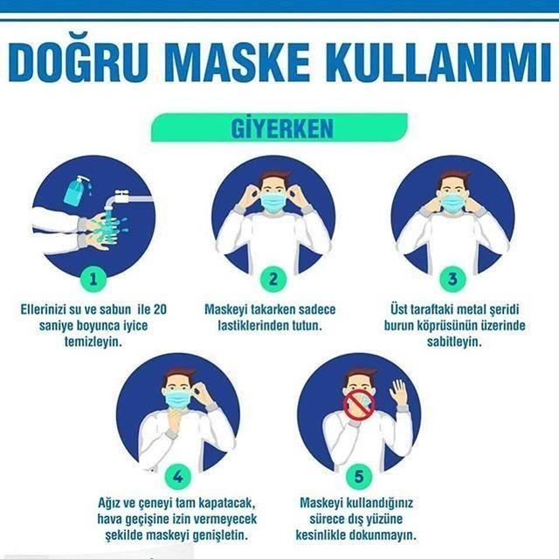
TAKARKEN

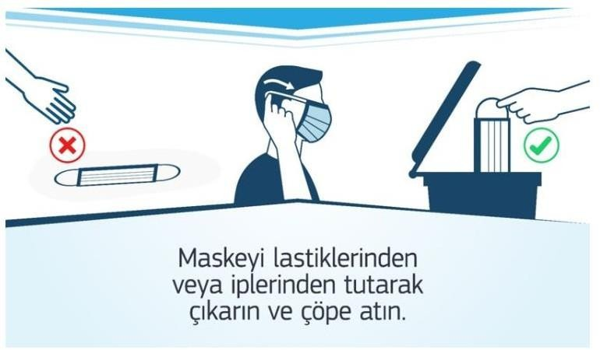
ÇIKARIRKEN

